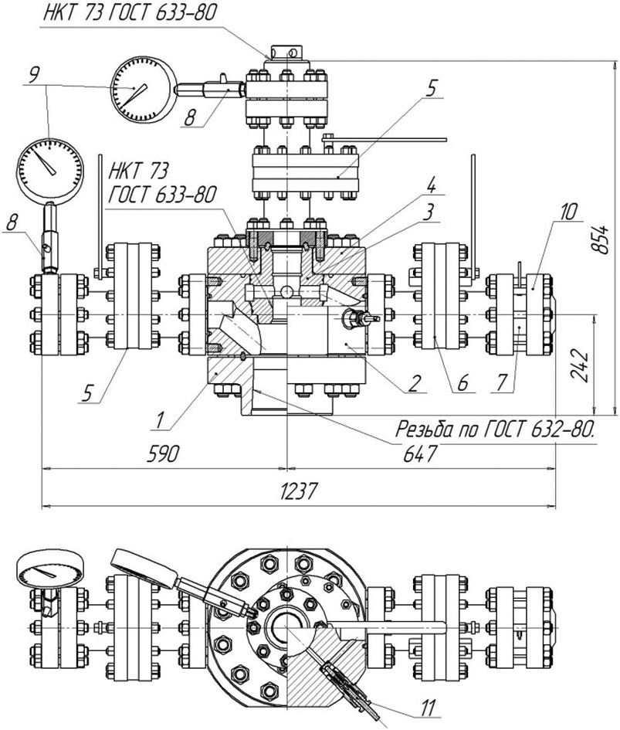
1. Колонный фланец
2. Крестовина
3. Переводник
4. Фланец
5. Задвижка дисковая (ЗД)
6. Задвижка дисковая штуцерная ЗДШ
7. Клапан обратный
8. Запорно-разрядное устройство
(вентиль манометрический)
9. Манометр
10. Фланец ответный
11. Перепускной клапан

